# Introducción

En este documento se presenta todo el proceso para extraer el “Passer Rating” de todos los Quarterbacks de la NFL. Este análisis se realizó a todos los juegos que se hayan celebrado en la temporada hasta el día octubre 15 de 2018.

# Caso Proceso

Luego de realizar el registro en el portar [www.sportradar.us,](http://www.sportradar.us/) se deberá entrar a la documentación y más específicamente a la documentación de la API “NFL v5” y luego al “NFL API Map”, para encontrar la siguiente estructura:

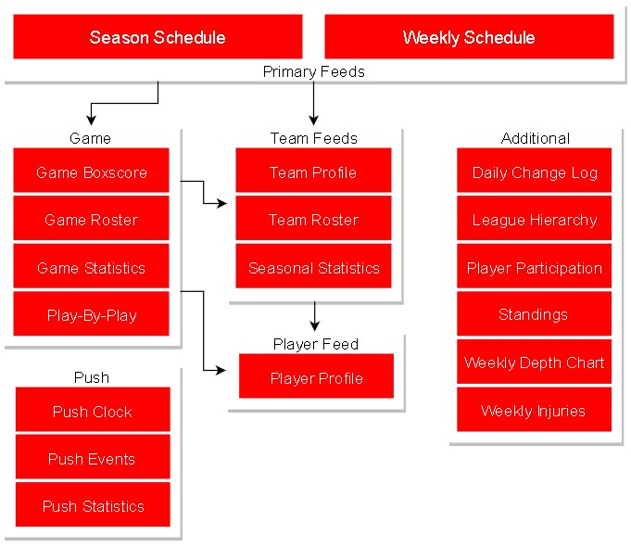

Figura 1. Mapa de la API NFL v5

Como se puede apreciar en la figura 1, inicialmente se deberá extraer los datos de la fuente “Season

Schedule” o de la fuente “Weekly Schedule”. Para la extracción de datos de una fuente se usará el entorno “API Sandbox” proporcionado por SportRadar.

Una vez situado en API Sandbox, se busca el método GET Schedule (ver figura 2), se parametriza según las indicaciones (ver figura 3) y se hace clic en el botón “Try it!” y se copia la “REQUEST URL”.

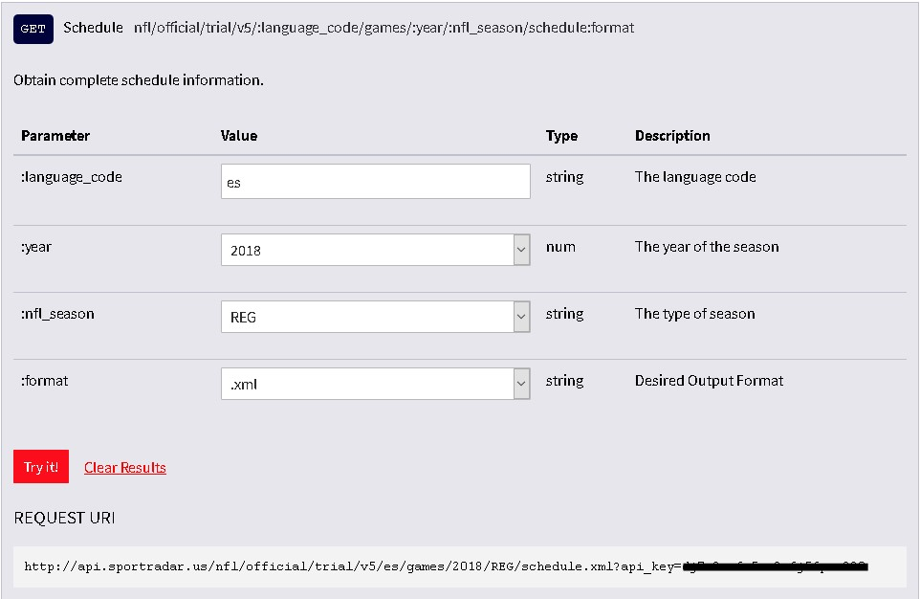

Figura 2. Método GET Schedule

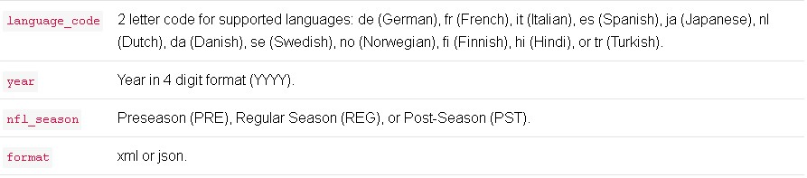

Figura 3. Parámetros del Método GET Schedule

La Herramienta con la que se realizará la extracción de los datos será Excel. Una vez abierto Excel, en la pestaña “Datos”, se hace clic en el botón “Desde la Web” y se pega la URL en la caja de texto (ver figura 4) y se hace clic en el botón “Aceptar”.

La figura 5 muestra la estructura que es retornada por la API, en esta ventada se deberá hacer clic en el botón “Editar” que redirigirá a una ventana del editor de Power Query. En la figura 6 se muestra la forma en que se visualiza una tabla en el editor de Power Query, la flecha roja indica que esa columna se puede expandir en otras más.

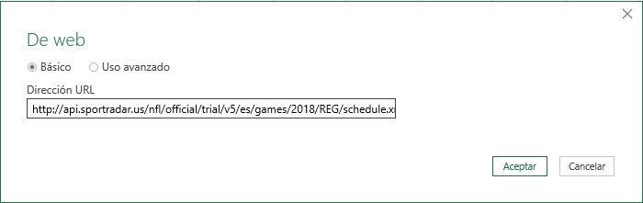

Figura 4. Ingreso de la Request a Excel

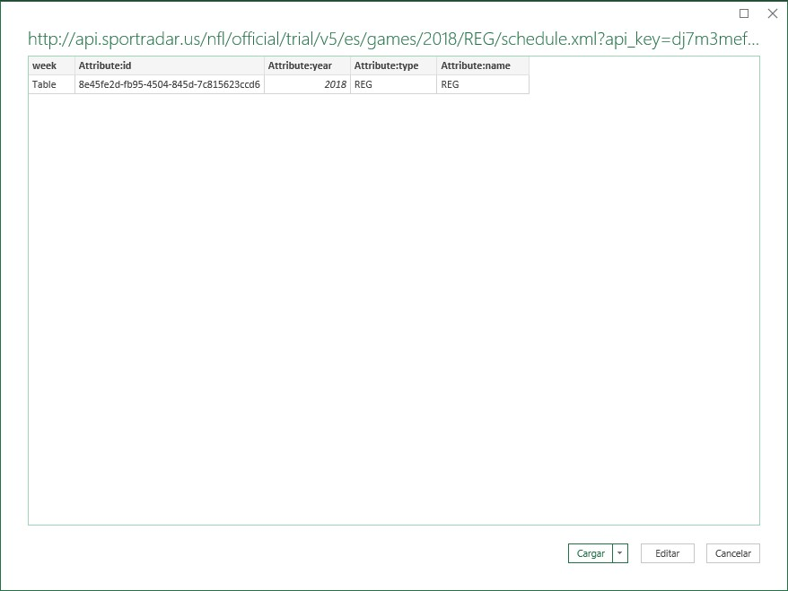

Figura 5. Estructura del Response de la API



Figura 6. Visualización de Tabla en el Editor de Power Query

En la figura 7, se puede observar como se pueden seleccionar los campos que van a componer la expansión de la columna “Week” (se seleccionan los campos Game, Id y Title).

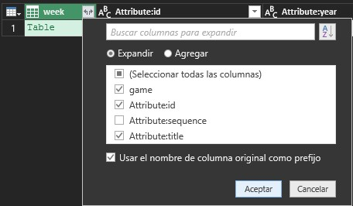

Figura 7. Selección de Campos de una columna expandible

Se eliminan todas las columnas menos la columna “Week.Game” resultante de expandir la columna “Week”. Luego se buscara expandir la columna “Week.Game” conservando solo las columnas “Game Id” y “Game Status” (ver figura 8).

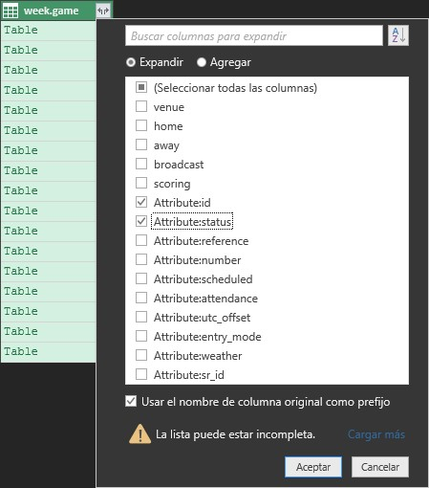

Figura 8. Expansión de la columna Week.Game

En el siguiente paso se deberán filtrar y conservar solo los registros cuyo status sea “Closed” o que ya se jugaron. Adicionalmente se deberá eliminar la columna “Game Status”. Con esto se tiene la lista de todos los id de los juegos que ya se jugaron en la temporada. Ahora se deberá extraer la información de los Quarterbacks de los equipos.

Ahora se deberá crear una consulta en blanco (ver figura 9) para poder general un query con el editor avanzado (ver figura 10, la flecha roja indica la ubicación del editor avanzado) que traiga la información de todos los juegos iterando según los valores de la columna “id” (ver figura 11) .

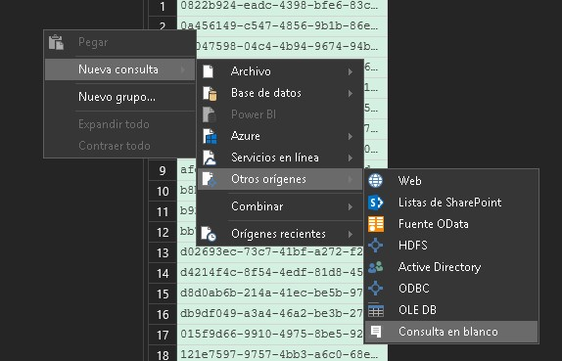

Figura 9. Creación de una Consulta en blanco

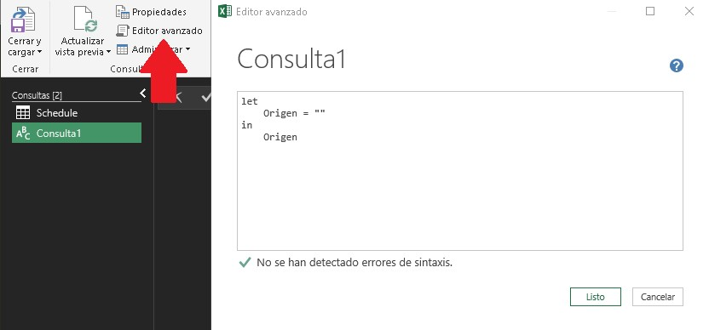

Figura 10. Editor Avanzado de Querys

(game_id) =>

let

Origen = Xml.Tables(Web.Contents("http://api.sportradar.us/nfl/official/trial/v5/es/games/"& game_id &"/statistics.xml?api_key=dj7m3mefr5em2c6j5fpsm389")) in

Origen

Tabla 1. Query para extraer datos de los juegos

En la tabla 1 se muestra el query que se encarga de sacar la información de los juegos según el id del juego.

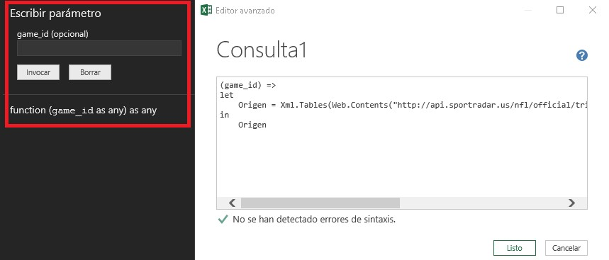

Figura 11. Query y Consulta

Una vez se hace clic en el botón “Listo” del editor avanzado, se creará una interface como la que se encuentra encerrada en el recuadro rojo. Si en el campo game_id se ingresa un id de un juego, este traerá la información de ese juego.

En la pestaña “Agregar Columna” , se deberá hacer clic en el botón “Invocar Función Personalizada” y aparecerá un formulario que deberá ser diligenciado según el ejemplo de la figura 12.

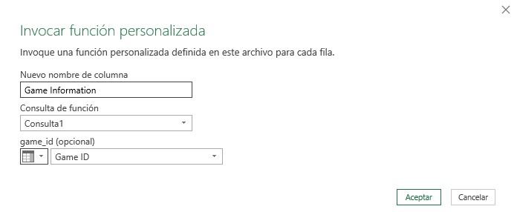

Figura 12. Función Personalizada

Una vez que se haga clic en el botón “Aceptar” se agregará a la tabla una columna expandible que contiene la información del juego. Esta columna se expande manteniendo solamente la columna “Team” y seguido se expanden la columna resultante manteniendo las columnas “Passing”, “Team ID”,

“Team Name” y “Team Alias” (ver figura 13).

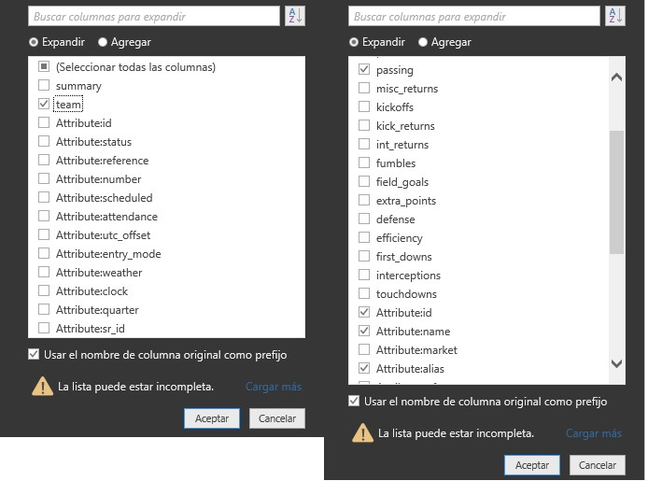

Figura 13. Expansión de las columnas Team y Passing

La columna “Passing” puede ser expandida conservando el campo “Player”. La columna “Player” puede ser expandida conservando los campos “Player ID”, “Player Name”, “Player Position”, ”Player Number Passing Attempts”, “Player Number Completion”, “Player Passing Yards”, “Player Touchdown

Passes “ y “Player Interception”. Se deben conservar aquellos registros que en el campo “Player Position” sea igual a QB.

Con la tabla anterior, ya se pueden comenzar a realizar los análisis en IBM Watson Analytics. Al importar el archivo se consigue una calidad en los datos del 91% (ver figura 14).

En la figura 15 se puede apreciar, campo a campo, el porcentaje de calidad de los datos.

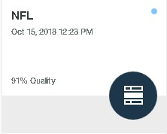

Figura 14. Reporte General de Calidad de Datos

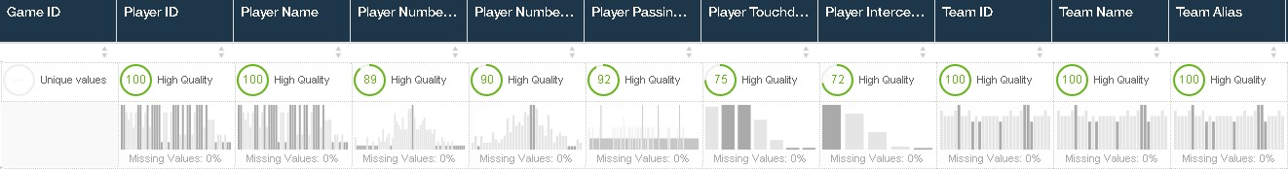

Figura 15. Reporte Detallado de Calidad de Datos

El cálculo del Passed Rating para los Quarterbacks se usará el siguiente sistema:

𝑃𝑙𝑎𝑦𝑒𝑟 𝑁𝑢𝑚𝑏𝑒𝑟 𝐶𝑜𝑚𝑝𝑙𝑒𝑡𝑖𝑜𝑛𝑠

𝐴 = ( − 0.3) ∗ 5

𝑃𝑙𝑎𝑦𝑒𝑟 𝑁𝑢𝑚𝑏𝑒𝑟 𝑃𝑎𝑠𝑠𝑖𝑛𝑔 𝐴𝑡𝑡𝑒𝑚𝑝𝑡𝑠

𝑃𝑙𝑎𝑦𝑒𝑟 𝑃𝑎𝑠𝑠𝑖𝑛𝑔 𝑌𝑎𝑟𝑑𝑠

𝐵 = ( − 3) ∗ 0.25

𝑃𝑙𝑎𝑦𝑒𝑟 𝑁𝑢𝑚𝑏𝑒𝑟 𝑃𝑎𝑠𝑠𝑖𝑛𝑔 𝐴𝑡𝑡𝑒𝑚𝑝𝑡𝑠

𝑃𝑙𝑎𝑦𝑒𝑟 𝑇𝑜𝑢𝑐ℎ𝑑𝑜𝑤𝑛 𝑃𝑎𝑠𝑠𝑒𝑠

𝐶 = () ∗ 20

𝑃𝑙𝑎𝑦𝑒𝑟 𝑁𝑢𝑚𝑏𝑒𝑟 𝑃𝑎𝑠𝑠𝑖𝑛𝑔 𝐴𝑡𝑡𝑒𝑚𝑝𝑡𝑠

𝑃𝑙𝑎𝑦𝑒𝑟 𝐼𝑛𝑡𝑒𝑟𝑐𝑒𝑝𝑡𝑖𝑜𝑛𝑠

𝐷 = 2.375 − ( ∗ 25)

𝑃𝑙𝑎𝑦𝑒𝑟 𝑁𝑢𝑚𝑏𝑒𝑟 𝑃𝑎𝑠𝑠𝑖𝑛𝑔 𝐴𝑡𝑡𝑒𝑚𝑝𝑡𝑠

𝐴 + 𝐵 + 𝐶 + 𝐷

𝑃𝑎𝑠𝑠𝑒𝑟 𝑅𝑎𝑡𝑖𝑛𝑔 = () ∗ 100 → 𝑃𝑎𝑠𝑠𝑒𝑟 𝑅𝑎𝑡𝑖𝑛𝑔 [0.0; 158.3]

|  |
| --- |
| A = IF(((Player Number Completions / Player Number Passing Attempts) - 0.3) * 5 > 2.375, 2.375, IF(((Player Number Completions / Player Number Passing Attempts) - 0.3) * 5 < 0, 0, ((Player Number Completions / Player Number  Passing Attempts) - 0.3)*5)) |
| B = IF(((Player Passing Yards / Player Number Passing Attempts) - 3) * 0.25 > 2.375,2.375,IF(((Player Passing Yards /  Player Number Passing Attempts) - 3) * 0.25< 0, 0, ((Player Passing Yards / Player Number Passing Attempts) - 3) *  0.25)) |
| C = IF((Player Touchdown Passes / Player Number Passing Attempts) * 20 > 2.375,2.375,IF((Player Touchdown Passes / Player Number Passing Attempts) * 20< 0, 0, (Player Touchdown Passes / Player Number Passing Attempts) * 20)) |
| D = IF(2.375 - ((Player Interceptions / Player Number Passing Attempts) * 25) > 2.375,2.375,IF(2.375 - ((Player  Interceptions / Player Number Passing Attempts) * 25)< 0, 0, 2.375 - ((Player Interceptions / Player Number Passing  Attempts) * 25))) |

*Tabla 2. Funciones de las columnas calculadas – IBM Watson Analytics*

La tabla 2 muestran las funciones que se deberán ingresar a la herramienta IBM Watson Analytics para generar las columnas calculadas A, B, C, D y con ellas calcular el Passer Rating.

En la figura 16, reiteradas veces se visualizan relaciones respecto a los campos “Player Number Passing Attempts”, “Player Number Completions”, “Player Passing Yards”, “Player Touchdown Passes” y “Player Interceptions” (tenienedo en cuenta que las columnas calculas A, B, C, D parten de estos mismos campos).

Adicionalmente se encuentran relaciones sobre los campos “Player ID” y “Player Name”, como también sobre los campos del Team (“Team ID”, “Team Name” y “Team Alias”).

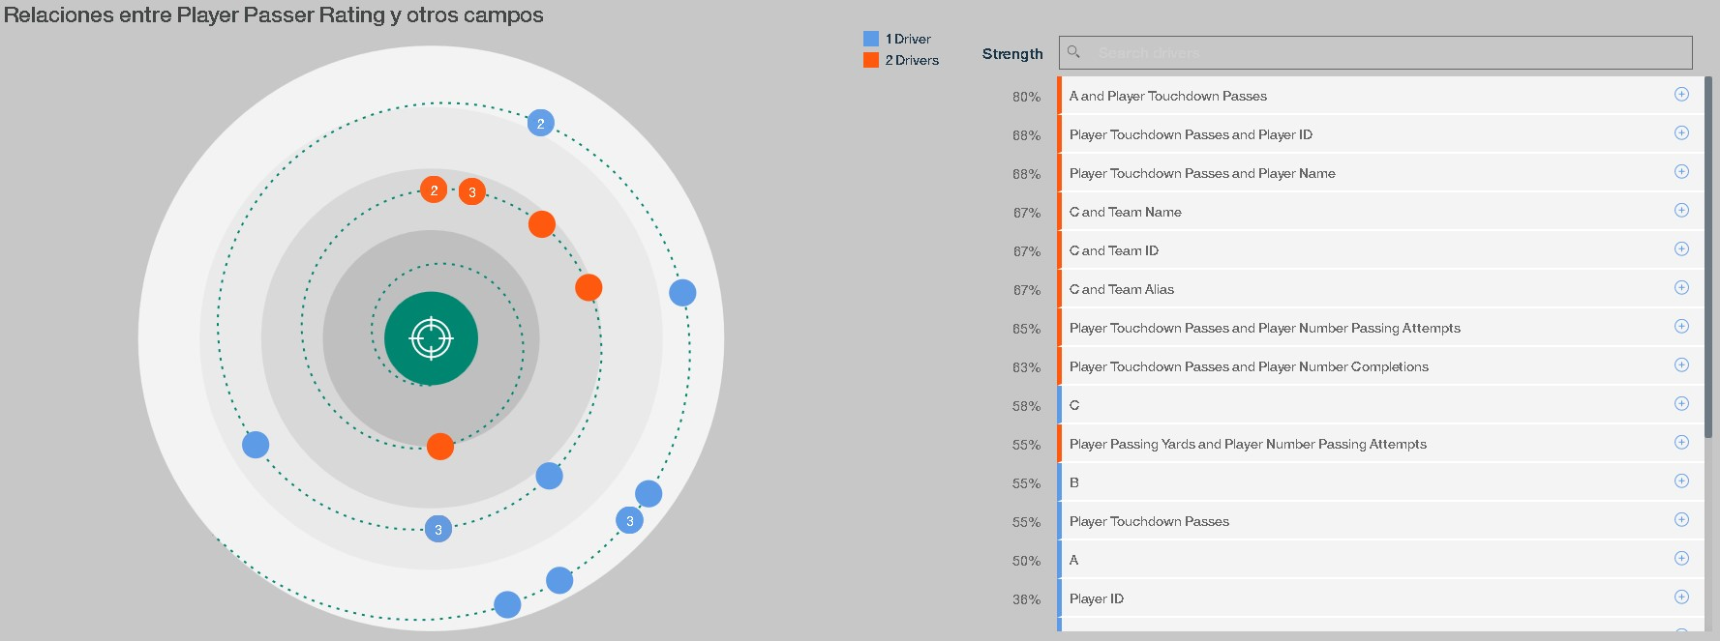

Figura 16. Relaciones entre campos

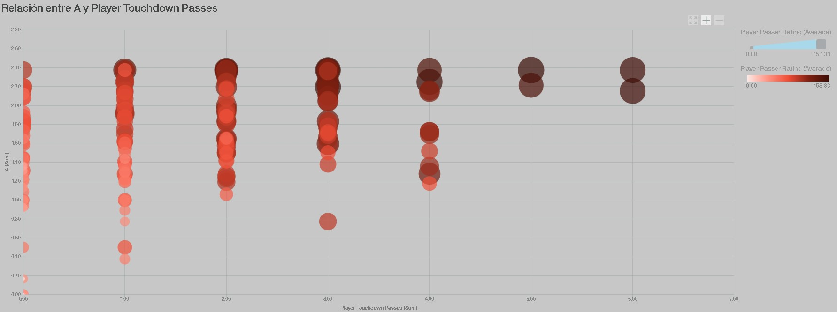

Figura 17. Relación entre A y Player Touchdown Passes

En la figura 17 se observa como la distribución de los valores del campo “Player Passer Rating” se dirige a valores cada vez más grandes representados con burbujas cada vez más grandes a medida que incrementa el valor de “A”, y valores cada vez más grandes representados por burbujas cada vez más oscuras a medida que incrementa el valor de “Player Touchdown Passes”. La variable “A” contiene la razón de los pases asertivos, y con el patrón mostrado en la figura 17 (teniendo en cuenta también el driver del 80% de confianza) además de lo expresado en la tabla 3 referente a los promedios de las estadísticas calculadas, se puede considerar que una estrategia para incrementar el Passer Rating es generar muchos pases, sacrificando las yardas. Bajo las normas para el cálculo del Passer Rating, cada pase que termine en touchdown será tenido en cuenta como variable (Player Number Completions y Player Touchdown Passes ) en 2 momentos y específicamente en las variables A y C respectivamente. Todo Quarterback debe evitar las intercepciones.

|  |  |  |  |
| --- | --- | --- | --- |
|  | **PROMEDIO** | **VARIABLE** | **VALOR** |
| Player Number Passing Attempts | 33,26 |  |  |
| Player Number Completions | 21,605 | A | 1,7479 |
| Player Passing Yards | 249,18 | B | 1,1229 |
| Player Touchdown Passes | 1,605 | C | 0,9651 |
| Player Interceptions | 0,84 | D | 1,7436 |

Tabla 3. Promedio de las Estadísticas y de las Variables Calculadas

La imagen 18 brinda otra perspectiva al análisis anterior pero enfocándose directamente en el impacto (impactos más severos se notan en colores más oscuros).

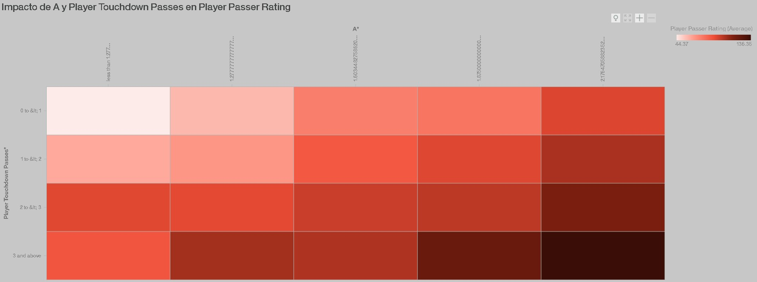

Figura 18. Impacto de A y de Player Touchdown Passes en Player Passer Rating

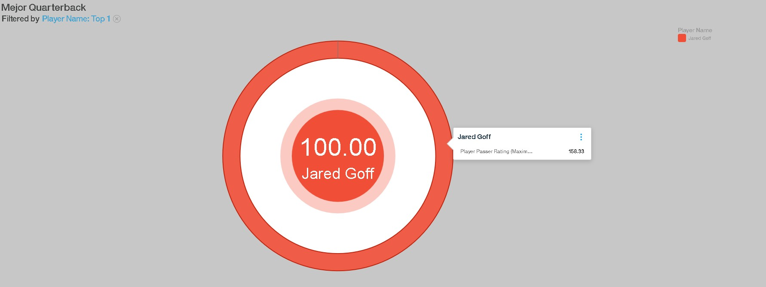

Figura 19. Mejor Passer Rating

La figura 19 20 muestra que Jared Goff se posiciona con 158.33 como el mejor quarterback en términos de Passer Rating en lo que va de la temporada